SIDIF LOCAL UNIFICADO

MODULO DE PAGOS DESAFECTACIONES DE PAGO
MANUAL DE USUARIO

Versión 01

Abril 2004
MODULO DE PAGOS DESAFECTACIONES DE PAGO

MANUAL DE USUARIO

CRONOGRAMA DE REVISIONES

Versión | Fecha | Area/Sector de Origen | Elaborado por | Observaciones
1 | 21-04-04 | Desarrollo UI | Jorge Sáez | Versión Inicial
2 | 14/06/05 | Desarrollo UI | Claudia Benitez | Se actualiza documento para Orden de Pagos Multifactura

Ante cualquier duda o consulta relacionada con el contenido de este documento dirigirse a:

Unidad Informática – Secretaría de Hacienda

Balcarce 186 – Piso 4 – Of. 444
(1310) Buenos Aires – Argentina
Te: 4349-6009 Fax: 4349-6505

Email: mesa@mecon.gov.ar
Indice:

1 INTRODUCCION 4
1.1 Objetivos del Subsistema Gastos 4
1.2 Características del Subsistema Gastos 4
1.3 Audiencia 4
1.4 Generalidades 5
1.5 Referencias 5
1.7 Glosario 6
2 CONSIDERACIONES GENERALES SOBRE EL MODULO 6
2.1 El menú del Subsistema de Gastos 6
2.2 Menú completo 7
2.3 Alcance del Circuito 7
3 REGULARIZACIONES GLOBALES 8
3.1 Características 8
3.2 Regularización Global 9
3.3 Formas de Ingreso 10
3.4 Botones de la Regularización Global 14
3.5 Filtro 16
3.6 Orden 17
3.7 Estados Posibles de una Regularización Global. 18
3.7.1 Diagrama de Transición de Estados 19
3.8 Menú 19
3.9 Opciones del Menú del Módulo 20
3.9.1 "Opciones del Menú" 20

INTRODUCCION

El presente documento describe el modo de operación del software correspondiente al subsistema Gastos, uno de los módulos componentes del Sistema Integrado de Información Financiera (SIDIF) Local Unificado-SLU.

Objetivos del Subsistema Gastos

El subsistema de Gastos debe cumplir con los siguientes objetivos básicos:

- Debe servir de soporte a la gestión de los Servicios Administrativo-Financieros de los Organismos de la Administración Nacional.
- Debe permitir la registración de las transacciones desde su origen, produciendo en forma simultánea los efectos presupuestarios, patrimoniales y económicos.
- Debe permitir medir el desempeño de la administración y servir de base para la toma de decisiones y el control interno y externo.
- Debe permitir los controles de créditos y cuotas de compromiso y devengado que realiza el sistema.

Características del Subsistema Gastos
- Circuitos adaptados a cada tipo de gestión
- Flexibilidad en la gestión y mantenimiento de historia
- Fácil navegabilidad entre comprobantes de un circuito
- Generación automática de preventivo, compromiso y devengado

Audiencia
Este documento está destinado a las siguientes personas:

Lector | Sector
 | TGN
 | CGN
 | Tesorería Locales
 | Contaduría Locales
 | Réplicas

Generalidades
La gestión de gastos se caracteriza por el registro presupuestario y contable de la gestión de gastos que efectúa el organismo.
Se registran las siguientes etapas del gasto:
- Preventiva: Es reserva de crédito. Solo se lleva a nivel del Organismo y no es transmitida al SIDIF Central.
- Compromiso: Implica ya un elemento jurídico, debe indicar beneficiario definitivo que debe estar en la base única de beneficiarios. Se transmite al SIDIF Central y afecta al presupuesto. Se registra por medio del Formulario C35 y eventualmente por un formulario C41 de compromiso y devengado simultaneo.
- Devengado: Implica una modificación patrimonial. Se registra por medio de un formulario C41 o C42, se transmite al SIDIF Central, afecta al presupuesto en el caso de ser un C41 y genera un asiento contable, en el caso de C42 es No presupuestario.
- Pagado: Es la cancelación de la deuda.

Referencias
El presente listado contiene el material al que podrá recurrir para obtener información adicional a la contenida en este documento.

- “Manual del Usuario Generalidades del Sistema”

Glosario

La siguiente es una lista de definiciones, abreviaturas y alias utilizadas en la presente especificación:

Palabra | Abrev. | Descripción
TGN | TGN | TESORERIA GENERAL DE LA NACION
SLU | SLU | SIDIF LOCAL UNIFICADO
SC | SC | SIDIF CENTRAL
SIDIF | SIDIF | SISTEMA INTEGRADO DE INFORMACION FINANCIERA
C41 | C41 | ORDEN DE PAGO PRESUPUESTARIA
C42 | C42 | ORDEN DE PAGO NO PRESUPUESTARIA
OP | OP | ORDEN DE PAGO
SAF | SAF | SISTEMA ADMINISTRATIVO FINANCIERO
CUT | CUT | CUENTA UNICA DEL TESORO
DEG | DEG | DESAFECTACION GLOBAL
REG | REG | REGULARIZACION GLOBAL
Otras definiciones pueden encontrarse en
“ Glosario del SIDIF Local Unificado”

CONSIDERACIONES GENERALES SOBRE EL MODULO

El menú del Subsistema de Gastos

SIDIF Local Unificado

GASTOS

Este desplegará algunas de las opciones, como también subopciones. Estas se pueden tanto desplegar como cerrar.

Atención

El usuario puede encontrarse con dos tipos de tipografía.

Negrita:
Cuando la palabra se encuentra marcada con negrita esto significa que no existen subopciones. Directamente se accede a la aplicación especifica.

Normal:
Significa que el usuario puede elegir entre varias opciones, que desplegaran subopciones.

Menú completo
A continuación, se puede visualizar la pantalla de ingreso al menú.
Esta pantalla en su parte izquierda, muestra todos los módulos correspondientes al SLU y a la derecha, las opciones de cada uno.
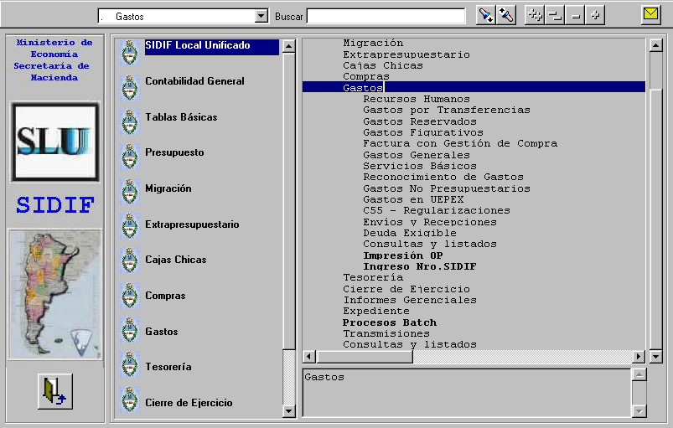

Alcance del Circuito
- Generación de Regularizaciones Globales por diferencia de Cambios, por débito directo o puras.

REGULARIZACIONES GLOBALES

Características
El Módulo de Regularización Global, permite regularizar las etapas del gasto: Presupuestarias o No Presupuestarias en los siguientes casos:

- Se detecta un débito en alguna cuenta bancaria como resultado, por ejemplo de alguna comisión cobrada.
- Se detectan diferencias en los débitos de los pagos realizados, debido a diferencias de cambio (diferencias de cotización) en los pagos por Nota. (Regularización por Diferencia de cambio)
- Se necesita regularizar el presupuesto.

A raíz de los casos planteados y la necesidad de informar determinados datos, la carga de una Regularización Global se puede hacer desde dos puntos de menú y la principal diferencia se detalla a continuación:

Tipo de Regularización | Orden de Pagos (Formulario Original) | Cuenta de Débito/Devolución
Regularización Pura | No se debe cargar | No se debe cargar
Por Diferencia de Cambios | Es obligatorio | Es Obligatorio
Débito Directo | No se debe cargar | Es Obligatorio

Se podrán generar Regularizaciones Globales contra Ordenes de Pago del ejercicio vigente o ejercicio anterior. La Orden de Pago se completa a modo informativo, esto quiere decir que no se generan impactos sobre la misma.
Los impactos se realizan en el ejercicio del C55.

En una Regularización Global sin compromiso (esto se deriva del subtipo: RGSC – Regularización Global Sin Compromiso) se pueden informar C41 de Devengado, C41 de Compromiso y Devengado o no informar Formulario Original (esto depende del tipo de Regularización), afectando en este caso al momento de la autorización las etapas presupuestarias: Compromiso, Devengado y Pagado.

En una Regularización Global con compromiso (se deriva del subtipo: RGCC – Regularización Global Con Compromiso) se pueden informar los mismos formularios que en el caso anterior, la diferencia radica en que en cada renglón que se cargue en el detalle se debe informar un Número de Compromiso que corresponda con el beneficiario del C55 y que tenga Saldo de Compromiso, en este caso al momento de la autorización se afectan las etapas presupuestarias: Devengado y Pagado, y se disminuye el saldo de compromiso en el C35 y en la gestión asociada al mismo (excepto para la gestión de Compras, en donde sólo se disminuye el saldo en el C35).

Al realizar una Regularización, se genera un formulario C55 de Regularización Global (REG) el cual:
Afecta:
- Los importes de: compromiso, devengado y pagado o devengado y pagado según el subtipo del C55 como se explica mas arriba.
- Los Importes de: compromiso, devengado y pagado de los formularios de Compromiso (si corresponde).
- Regulariza los Importes correspondientes en la Gestión (si corresponde).

Genera:
- Impacto en Libro Banco
- Impacto Contable

Además, se realiza el envío de la información generada al SIDIF Central.
Si el SIDIF Central rechaza la operación, los impactos son revertidos.

El impacto en libro banco se realiza cuando SIDIF Central acepta el formulario. El siguiente cuadro indica la cuenta sobre la que se realiza el impacto según el caso:

Siempre impacta con +débito

Titular Cuenta  C55 | Tipo SAF | Tiene  Form. Orig. | Marca de Cuenta Pagadora? | Fuente de Financ. | Impacto Libro Banco | Cuenta Impacto (si es titular SAF) | Comprobante para el LB
SAF | CUT | SI | SI | - | SI | Form. Original | N° del C55
TGN | CUT | SI | - | - | SI | Form. Original | N° del C55
SAF | CUT | NO | SI | - | SI | C55 | N° del C55

Regularización Global

A continuación se presenta la pantalla correspondiente a los datos de la “Regularización Global”
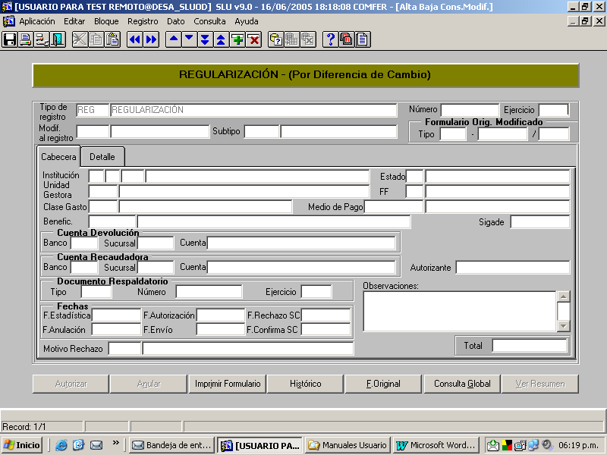

Formas de Ingreso

Para realizar una Regularización de Global deben cargarse los siguientes datos:

Para una Regularización por Diferencia de Cambios:

- Ejercicio del Formulario C55 a generar.
- Subtipo: determina si se va a utilizar un compromiso existente o no, o si se va a seleccionar una Orden de Pagos No Presupuestaria
- Formulario Orig. Modificado: Orden de Pago por la cual se genera la Regularización (se completa a modo informativo). Se carga el Tipo (C41, C42), el número y el ejercicio de la mismo.

Una vez cargados los datos del formulario original, automáticamente se completan los datos del formulario original que se corresponde con dicho C55.

Luego se debe cargar:
- Medio de Pagos
- Cuenta de devolución (Banco- Sucursal y Cuenta). (Si corresponde). (*)
- Documento Respaldatorio: Tipo, Número y Ejercicio.
- Fecha Estadística del Formulario C55 a generar.

Para los formularios originales y las Cuentas Bancarias se cuenta con listas de valores posibles para la carga.
La fecha de autorización se cargara al momento de autorizar el formulario C55.

(*) Para poder usar cuentas bancarias con titular TGN, las mismas deben tener cargado el saldo inicial.

Para una Regularización por Pura o Débito Directo:

Este tipo de regularización al no llevar formulario original, se deben completar (además de los que correspondan mencionados en reg. Por Dif. de Cambios) los siguientes datos:

- Institución.
- Unidad Gestora.
- Fuente de Financiamiento.
- Clase de gasto.
- Beneficiario.

Una vez cargados los datos de la pantalla principal, se debe ir a la solapa de detalle para la carga de las imputaciones a Regularizar.
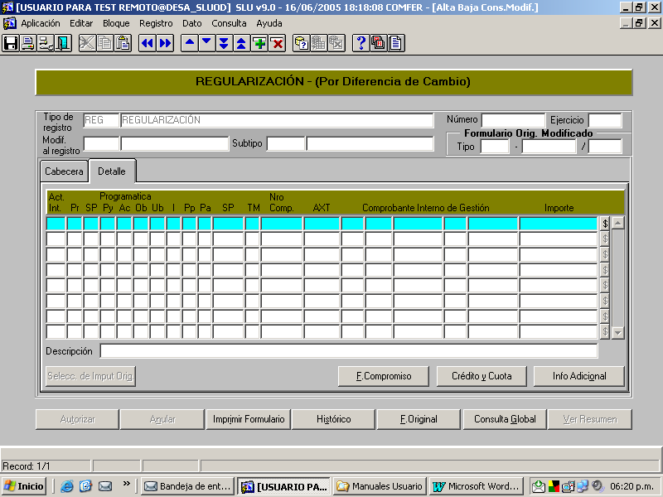
La pantalla que se presenta es la siguiente:

Cuando en la regularización se informa como formulario original un C41 (Dif. de Cambios)
el Objeto del Gasto cargado tiene que existir en algún registro del formulario original y pueden cargarse de dos maneras:

- En forma manual, especificando
- Actividad Interna (Act.Interna)
- Ubicación (Ub)
- Inciso (I)
- Principal (Pp)
- Parcial (Pa)
- Subparcial (Sp)
- Moneda (TM)
- Número de Formulario de Compromiso
- AXT

2) En forma Automática (sólo cuando se informa formulario original), presionando el botón “Selecc. De Imput Orig.”, donde aparecerá la siguiente pantalla:

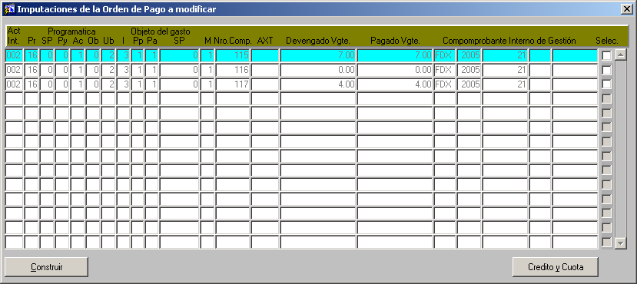

Los ítems deseados se seleccionan con el “check-box” de la derecha, y una vez elegidos, se presiona el botón “Construir” para insertarlos en el detalle del formulario.

Una vez cargado el detalle, el importe a Regularizar puede ser cambiado.

Para los formularios de gastos figurativos se valida que la partida subparcial coincida con el beneficiario, excepto si el Beneficiario es 999 para el cual la partida subparcial puede ser 999 o 989.

Si el formulario original modificado es una Orden de Pagos Multifactura, el armado de la Regularización no presenta modificaciones ya que la Orden de Pagos se completa a modo informativo y por lo tanto NO se actualiza la OP y NO se actualizan los comprobantes asociados.

Cuando ya se han cargado los datos se puede grabar el formulario de Regularización (presionando el disquete de la barra de herramientas).
Esto genera un formulario C55-REG en estado ingresado asignándole el número correspondiente y quedando en condiciones de ser:

- Autorizado, para realizar los impactos deseados y su envío al SC. Previo a la autorización se puede cargar la fecha de autorización en el caso de que el usuario tenga permiso para hacerlo. En caso contrario la fecha de autorización se cargará en forma automática luego de autorizado el formulario.
- Anulado, para dejar sin efecto el ingreso del formulario.
- Impreso, para tener una copia en papel.

Botones de la Regularización Global

  - Botones de la pantalla Principal

Autorizar
Se habilita para los formularios en estado Ingresado. Realiza los impactos necesarios y lo envía al SC.

Anular
Se habilita para los formularios en estado Ingresado. Deja sin efecto la carga del C55, dejándolo en estado Anulado (‘X’)

Imprimir Formulario
Imprime el formulario. No cambia ningún estado y puede ser ejecutado las veces que se desee.

Histórico
Muestra los cambios que se hicieron en el formulario. Estos incluyen cambios en datos del ingreso, autorización, envío a SC y recepción de la respuesta.

F.Original
Muestra la consulta global de la Orden de Pagos del Formulario C55-REG generado.

Consulta Global
Muestra la consulta global del formulario C55-REG Generado.

Revertir
El botón permite revertir los impactos generados por un formulario C55 de Regularización Global que fue aceptado por SIDIF Central, y que se encuentra en estado Confirmado.
Esta opción genera un formulario C55-DEG (Desafectación Global), revirtiendo los impactos generados por el C55-REG original, y pone al formulario C55-REG en estado Rechazado, con un código de error que indica que dicho formulario fue revertido de forma manual. Asimismo, se permite seleccionar el impacto en Libro Banco generado, para ser contraasentado.

La opción es manejada por una llave especial de usuario, dado que implementa una función MUY delicada y debe ser manejada con mucho cuidado.

Si por algún motivo se debe revertir un formulario C55-REG confirmado por SIDIF Central, se debe pedir previamente que el mismo sea desconfirmado en el SIDIF Central; posteriormente revertirlo en el SLU mediante esta opción, con el fin de mantener la información consistente en ambos sistemas.

  - Botones de la Pantalla de Detalle

Selecc. De Imput. Orig.
Muestra la pantalla de ayuda para la carga de los ítems. (sólo está disponible cuando se informa un formulario original. Ver punto 3.3 “Formas de Ingreso”)

F.Compromiso.
Muestra la consulta global del formulario de compromiso del ítem seleccionado.

Crédito y Cuota
Muestra la consulta para los créditos y cuotas del ítem seleccionado.

Info Adicional.
Muestra información adicional del ítem en la siguiente pantalla:

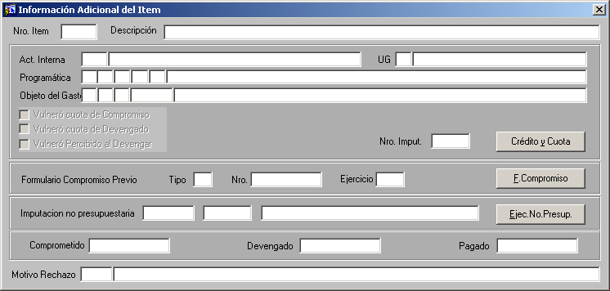
En ella se pueden ver datos adicionales y ver la ejecución presupuestaria y no presupuestaria.

Filtro
Desde el mismo programa de carga, se pueden consultar los C55 – REG generados, mediante la ejecución de una consulta.
Los parámetros para filtrar los datos a consultar se ven en la siguiente pantalla:

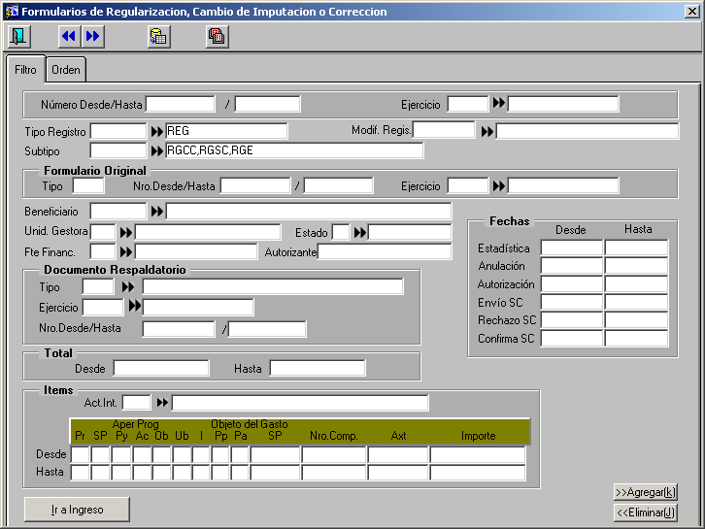

Orden
Los campos se pueden ordenar por todos los campos visibles de la cabecera de los formularios C55-REG.
La pantalla siguiente muestra como se ven los campos.

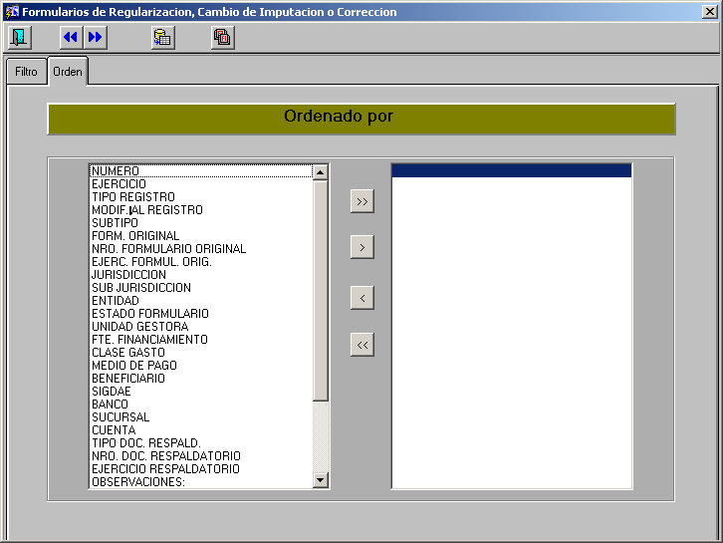

Estados Posibles de una Regularización Global.
Una Regularización Global (C55-REG) puede estar en los siguientes estados:

Ingresado (I)
Con los datos cargados. Solo puede ser Anulado o Autorizado.

Anulado (X)
El formulario ingresado ha quedado sin efecto.

Enviado (E)
El formulario fue autorizado y enviado al SC. Se espera la respuesta.
Ya se realizaron los impactos en: Presupuesto, contabilidad y de corresponder en el/los formularios de compromiso informados y Gestión del compromiso

Confirmado (C)
El formulario fue aprobado por SC.
De corresponder, se realizaron los impactos en Libro banco.

Rechazado (R)
El SC rechazó el formulario. Los impactos fueron revertidos a través de un formulario Interno del SLU C55-DEG.

Diagrama de Transición de Estados

A continuación se presenta un “Diagrama de Transición” de estados, que permite observar los distintos estados.

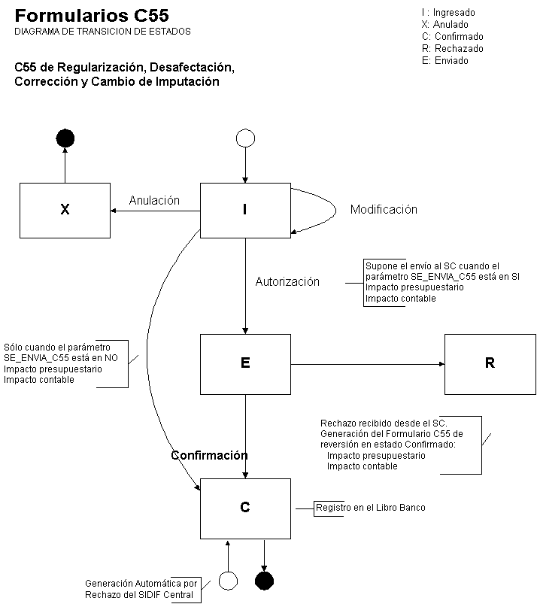

Menú
A continuación está indicada la pantalla del menú con la parte del subsistema desplegado: “Gastos”.

Opciones del Menú del Módulo

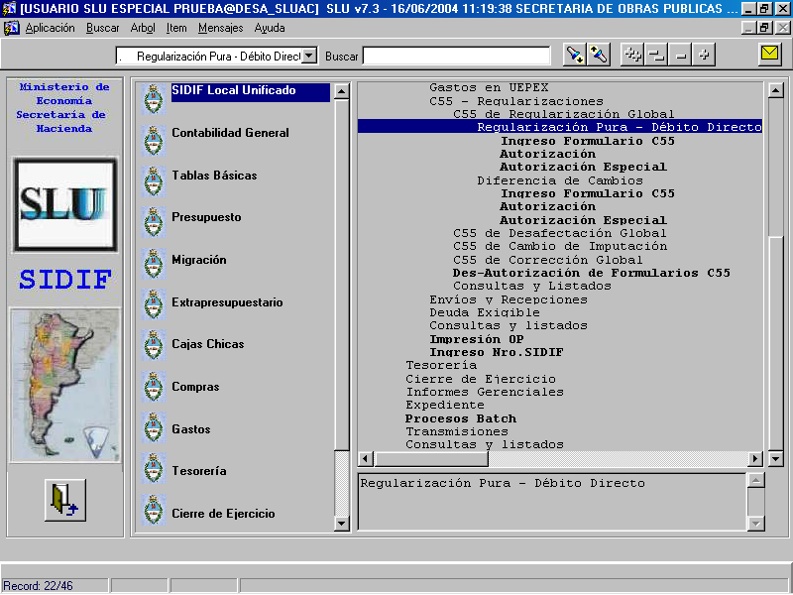

"Opciones del Menú"

Ingreso
Desde esta opción se accede a las pantallas de carga, modificación, consulta y anulación de los formularios de Regularización Global (C55-REG).

Autorización
Desde esta opción se accede a para autorizar o anular formularios de Regularización Global (C55-REG).

